1) Perhatikan flowchart berikut ini:
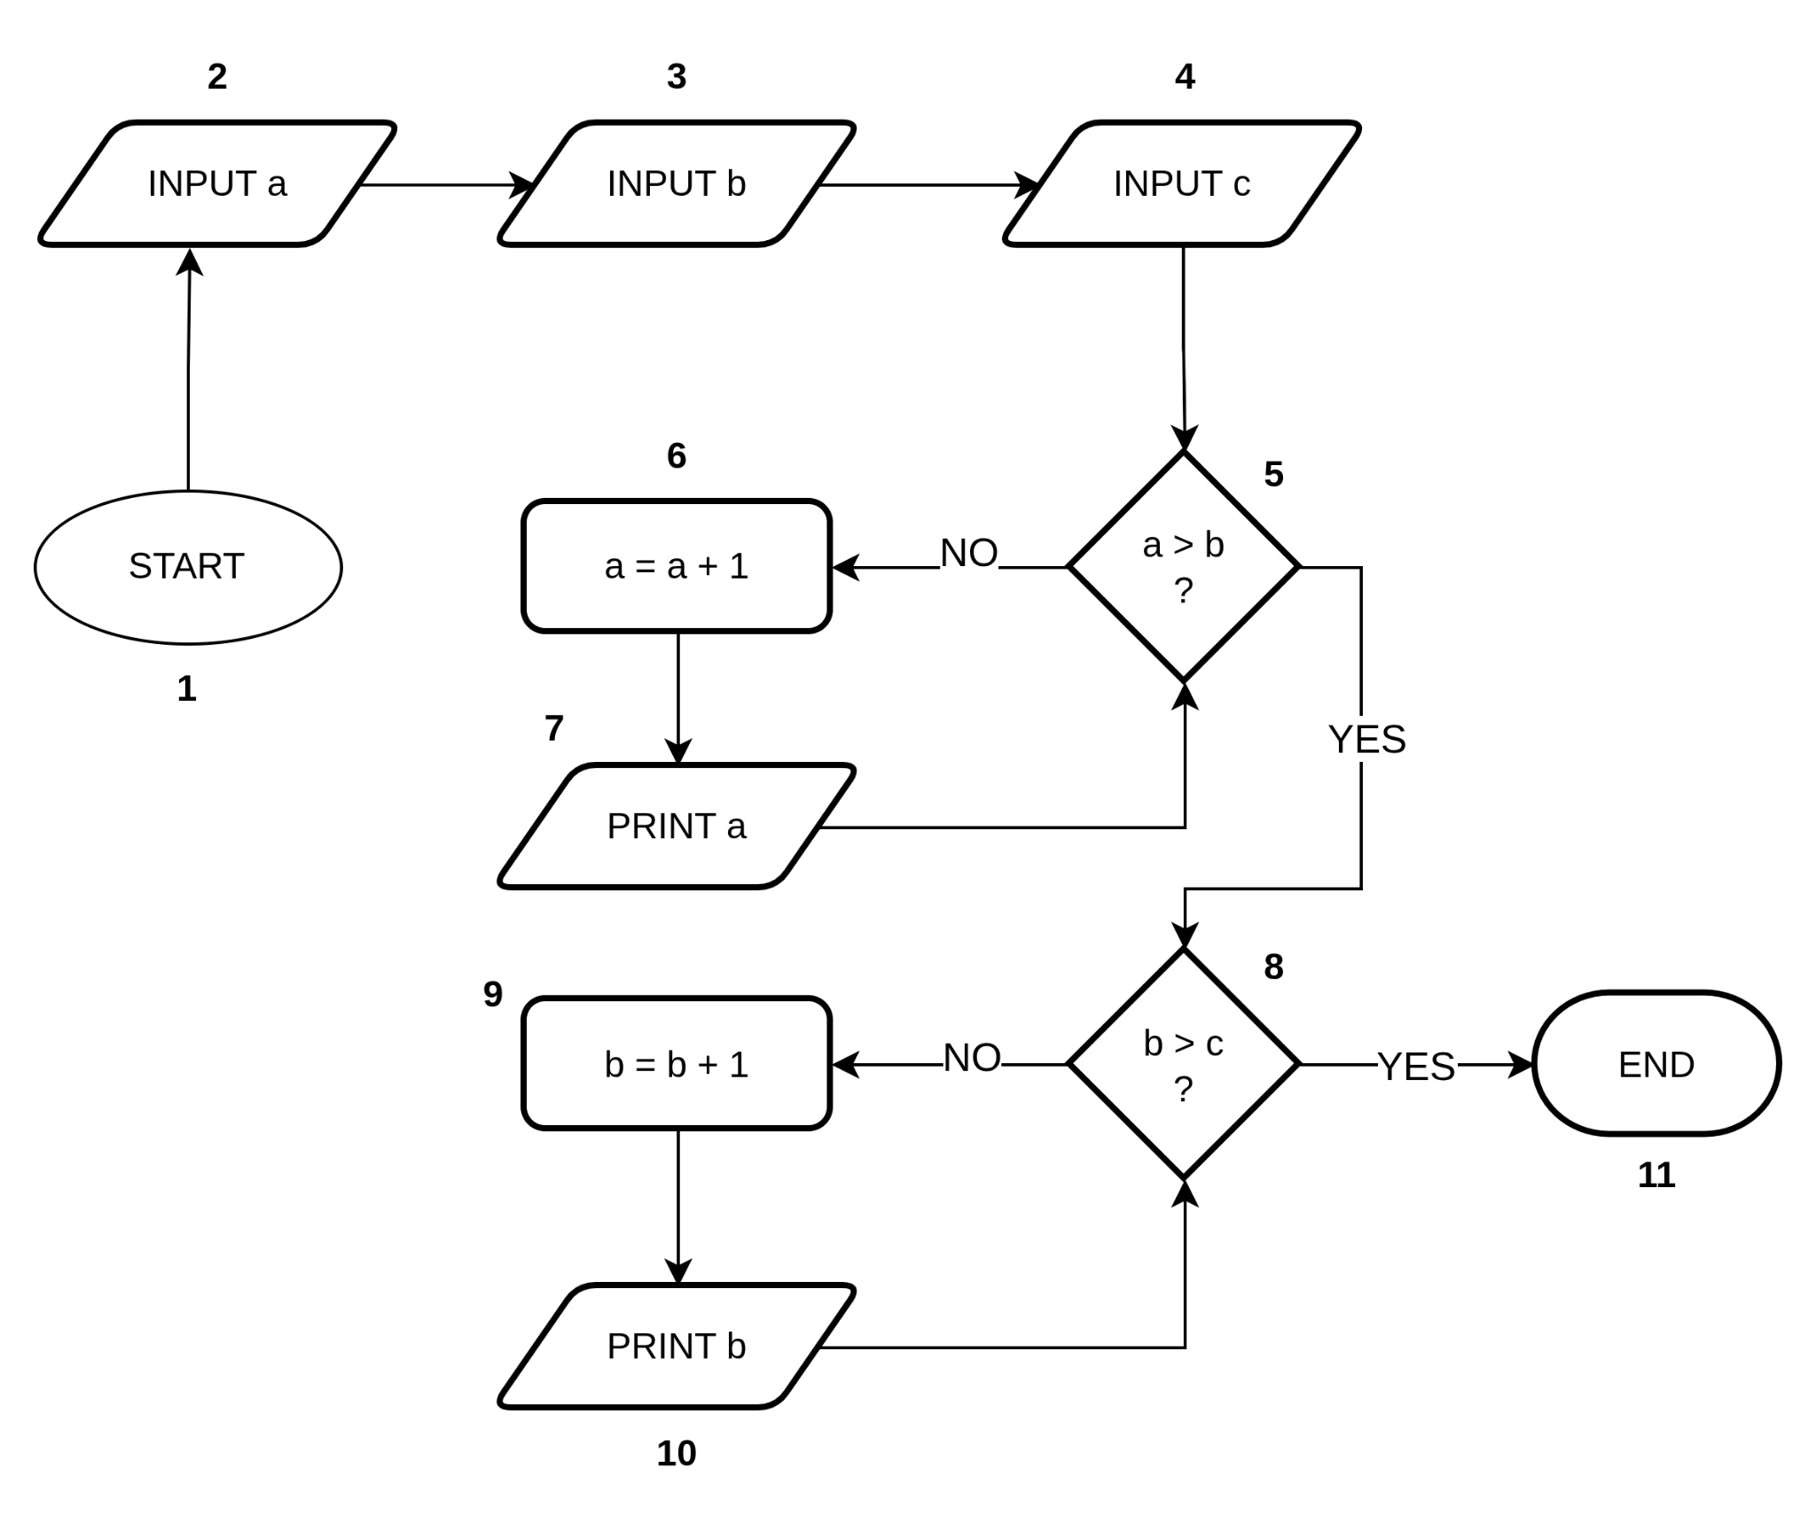

Soal ( 50 Poin ) :
- Apa output yang dihasilkan jika diberi nilai a = 10, b = 11, c = 12 kemudian tuliskan langkah langkah sesuai dengan nomor yang tersedia ( diatas proses ). Misal : 1 - 2 - 3 - 5 dst.
Jawaban :
- Hasil Proses = 11 – 12 – 12 – 13
- Langkah - Langkah = 1-2-3-4-5-6-7-5-6-7-5-8-9-10-8-9-10-11

- Sebutkan 1 contoh test case ( a , b , c ) yang menyebabkan flowchart tersebut tidak mengeluarkan nilai apapun ( bebas range berapapun ).
Jawaban :
- a = 8
- b = 6
- c = 2

- Apa yang akan terjadi jika langkah nomor 5 diganti menjadi a < b ? maka apa output yang terjadi jika nilai ( a = 4 , b = 5 , dan c = 12 ).
Jawaban : 6 – 7 – 8 – 9 – 10 – 11 – 12 – 13

- Apa yang akan terjadi jika proses nomor 9 diganti menjadi b = b + 10 jika nilai ( a = 48, b = 50, c = 100 ).
Jawaban : 49 – 50 – 51 – 60 – 70 – 80 – 90 – 100 – 110
- Apa yang akan terjadi jika proses nomor 7 diganti menjadi print c jika nilai ( a = 35, b = 37, c = 40 ).
Jawaban : 40 – 40 – 40 – 38 – 39 – 40 – 41

2) Perhatikan pseudocode berikut ini:
INPUT angka
SET kanan = angka % 10
SET kiri = angka
WHILE kiri > 10
kiri = kiri // 10
ENDWHILE
IF (kanan + kiri) % 2 == 0 THEN
PRINT "Lengkap"
ELSE
PRINT "Tidak Lengkap"
ENDIF

a. (5 poin)
Apa output yang dihasilkan jika diberi input angka = 2564? Lengkap

b. (5 poin)
Apa output yang dihasilkan jika diberi input angka = 7? Lengkap

c. (5 poin)
Jika diinginkan output yang dihasilkan adalah "Tidak Lengkap", input angka seperti apa yang harus diberikan? Jelaskan jawaban anda!
Minimal memiliki 2 digit angka dengan tipe yang berbeda (seminisal depan ganjil berati belakang harus genap begitupun sebaliknya)

d. (10 poin)
buatlah flowchart untuk algoritma tersebut

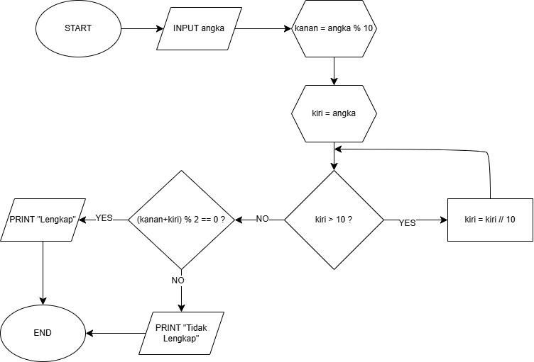

3) (25 poin) Sebuah mata kuliah memiliki komponen penilaian seperti pada tabel berikut:
Komponen Penilaian | Bobot (%)
Quiz 1 | 10
Quiz 2 | 10
Quiz 3 | 10
UTS | 30
UAS | 40
Total | 100

Nilai akhir dihitung dengan cara:
Nilai akhir = (10% × Quiz 1) + (10% × Quiz 2) + (10% × Quiz 3) + (30% × UTS) + (40% × UAS)
Ada beberapa ketentuan tambahan sebagai berikut:
- Jika seorang mahasiswa tidak mengikuti UTS (nilai UTS = 0), maka: Nilai akhir dihitung dengan cara: Nilai akhir = Nilai UAS (semua nilai Quiz diabaikan)
- Jika seorang mahasiswa tidak mengikuti UAS, maka: Nilai akhir = 0 (semua nilai Quiz dan UTS diabaikan)
- Jika seorang mahasiswa hanya mengikuti 1 Quiz saja (dua Quiz lainnya bernilai 0), maka, Nilai akhir = (Quiz × 30%) + (30% × UTS) + (40% × UAS)
Buatlah flowchart untuk algoritma perhitungan nilai akhir tersebut.
